Мікроспорія - це грибкове захворювання, при якому поражаються шкіра
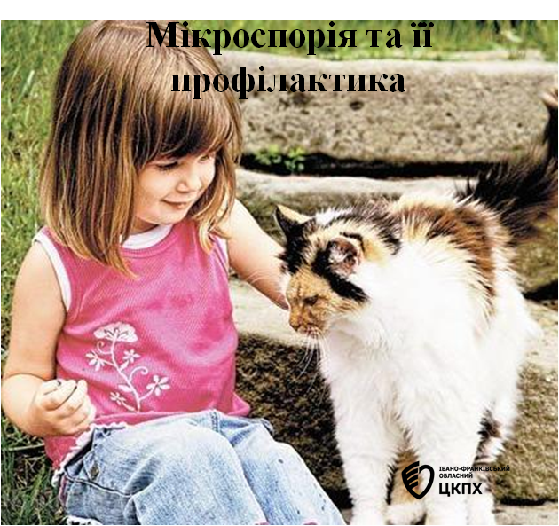

та волосся людини, рідше - нігті. Викликає це захворювання певний грибок, що відноситься до роду Мікроспорум. Також мікроспорія сьогодні відома як стригучий лишай.
На сьогоднішній день саме мікроспорія є одним з найпоширеніших грибкових інфекційних захворювань. Це захворювання відрізняється високим рівнем зараження. Найчастіше від нього страждають саме маленькі діти, які мають ще не зміцнілу імунну систему.

Як відбувається зараження?

Гриби, які викликають мікроспорію, є двох видів:
- гриби, які паразитують тільки на шкірі та волоссі людини і передаються від людини до людини безпосередньо, або через інфіковані побутові предмети
- гриби, які вражають тварин і можуть передаватися від них людині ( від кішок, собак, а також через інфіковані речі - іграшки, головні убори, постільну білизну).
Ці гриби дуже довго зберігаються в навколишньому середовищі. Навіть без тварин грибок, перебуваючи в лусочках шкіри, зберігає свою життєздатність до семи років.
Симптоми мікроспорії

Інкубаційний період період захворювання триває від двох тижнів до трьох місяців.

При мікроспорії на волосистій частині голови з’являються овальні чи округлі вогнища з чіткими краями. У цих ділянках волосини обламані на рівні шести-восьми міліметрів від голови. Залишки волосся щільно покриті білими спорами гриба, шкіра при цьому почервоніла з великою кількістю сірих лусочок.
Якщо уражається гладка шкіра на обличчі, кінцівках, тулубі, то на ній утворюються гіперемовані плями з піднятими краями у вигляді валика. Вони покриті гнійничками, лусочками або гнійними кірками. Уражені вогнища мають чіткі контури і округлу або овальну форму.
Найчастіше мікроспорія волосяної частини голови зустрічається у дітей, віком від 5-ти до 12-ти років. Практично не зустрічається дане захворювання у дітей з рудим кольором волосся.
Мікроспорія відрізняється сезонністю, в результаті чого дуже часто зараження відбувається саме в кінці літа або початку осені.

Профілактика
Важливим для попередження поширення мікроспорії є вчасне виявлення хворих. Після чого проводиться їх ізоляція і призначається курс лікування.
В цей же час всі найближчі родичі повинні пройти медичне обстеження.

Діагностика
Для діагностики цього захворювання проводиться мікроскопічне дослідження. Тому, при підозрі на мікроспорію, необхідно звертатися до лікаря – педіатра чи дерматолога.

МІЦНОГО ЗДОРОВ’Я ВАМ І ВАШИМ ДІТЯМ!

